Lampiran 1.7 : Surat Izin Pengambilan Data Di Puskesmas Pakuan Baru
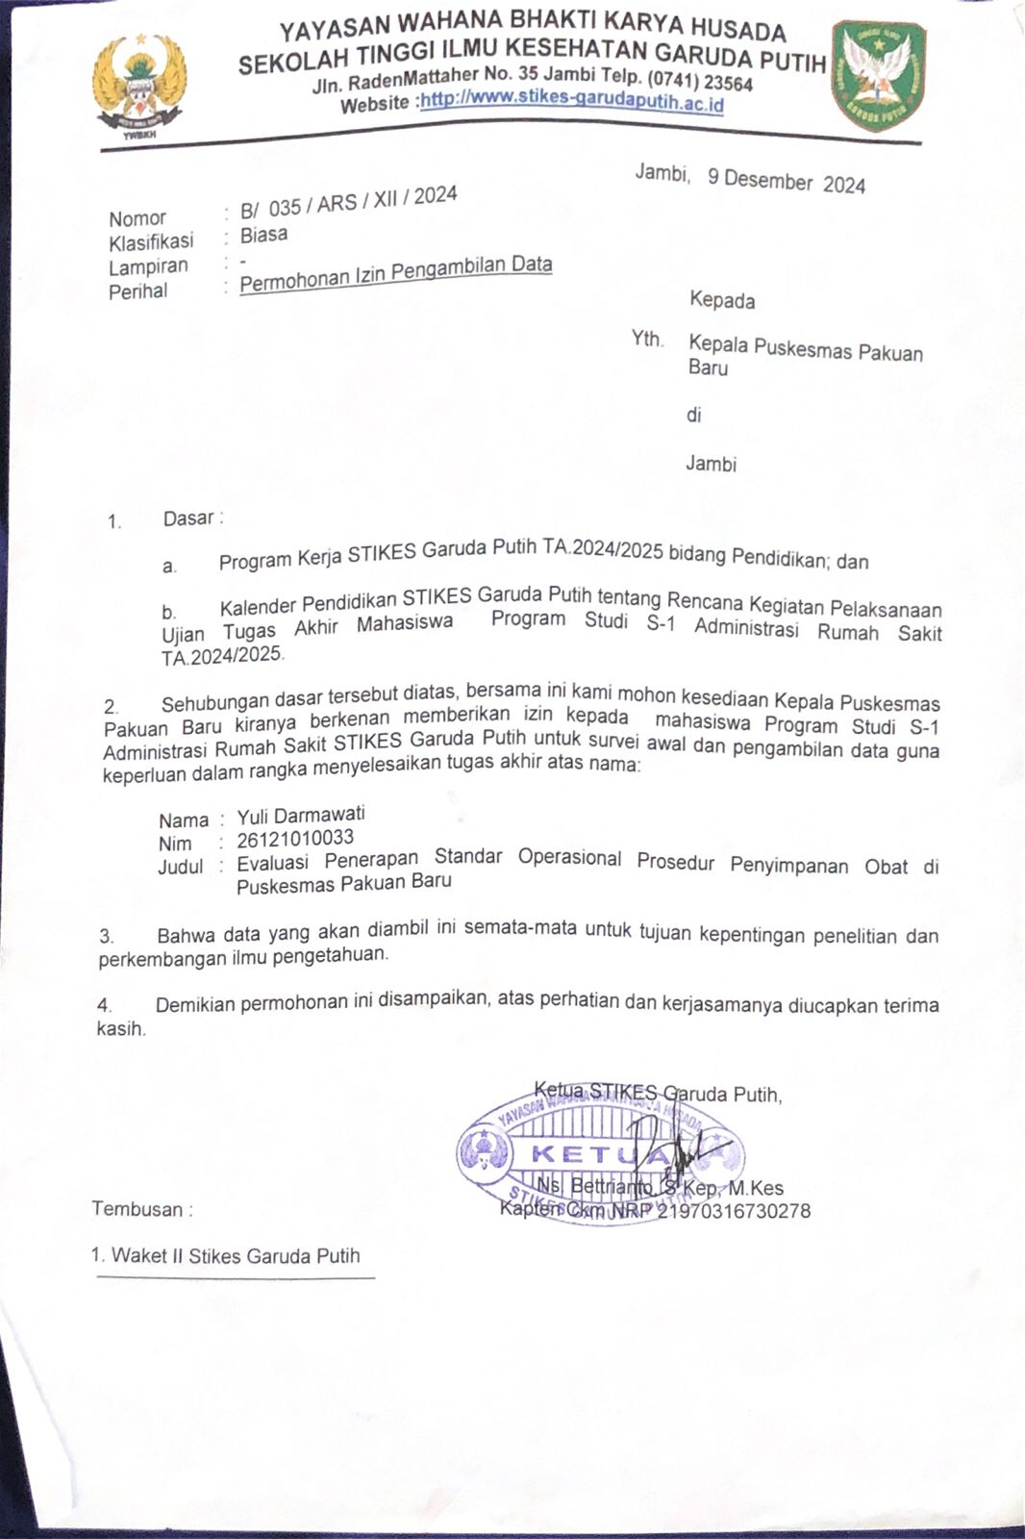

Lampiran 1.8 : Surat Permohonan Izin Penelitian Di Puskesmas Pakuan Baru
